Муниципальное бюджетное дошкольное образовательное учреждение детский сад №47 «Елочка» комбинированного вида г. Улан- Удэ

Отчёт по краткосрочному проекту

«Технология эффективной социализации детей

«Герой дня»

Подготовительная группа №5 «Звездочки»

Педагог-психолог: Калашникова Елена Павловна

сентябрь-октябрь, 2025г.

Сроки проведения: с 08.09.2025 по 16 октября 2025 года
Возрастная группа: Подготовительная группа (6-7 лет), 28 воспитанников
Цель: Создание условий для позитивной самоидентификации, развития коммуникативных навыков и раскрытия индивидуальности каждого ребенка.

Ключевые результаты и наблюдения:

1. Самораскрытие и презентация детьми своих интересов
В ходе проекта дети не просто формально представляли себя, а демонстрировали глубину своих увлечений, что позволило выявить уникальные предпочтения каждого:
- Технические склонности: 5 детей (20%) принесли собранные своими руками модели (LEGO-техника, роботы, механические конструкции), аргументированно объясняя принципы их работы.
- Художественно-творческие интересы: 7 детей (28%) организовали мини-выставки своих работ (пейзажи, портреты домашних животных, комиксы), демонстрируя владение разными техниками.
- Спортивные увлечения: 4 ребенка (16%) подготовили показательные выступления (гимнастические этюды, футбольные трюки, танцевальные композиции) с инвентарем.
- Научно-познавательные запросы: 3 детей (12%) представили коллекции (минералы, насекомые, морские раковины) с комментариями о происхождении экспонатов.
- Социальные инициативы: 6 детей (24%) организовали совместные игры для сверстников, проявив лидерские качества.

2. Развитие речевой и коммуникативной культуры
- Качественное улучшение монологической речи: 92% детей строили развернутые рассказы о себе (3-5 предложений), используя сложноподчиненные конструкции («Я люблю рисовать пейзажи, потому что природа бывает разного цвета»).
- Аргументация собственных предпочтений: 88% детей обосновывали свой выбор («Мне нравится динозавр тираннозавр, так как он был сильным хищником, но заботился о детенышах»).
- Формирование культуры диалога: Дети задавали друг другу содержательные вопросы («А почему ты выбрал акварель, а не гуашь?», «Сколько времени ты тренируешься?»).

3. Динамика социальных отношений
- Установление новых дружеских связей на основе общих интересов (сформировались 3 устойчивые микрогруппы по интересам: «конструкторы», «художники», «исследователи»).
- Повышение уровня эмпатии: Дети отмечали сильные стороны друг друга («Я рад, что Лена научила нас делать оригами», «Мне понравилось, как Коля показал фокус»).
- Развитие навыков положительной обратной связи: 100% детей использовали в высказываниях формулы поддержки («У тебя здорово получилось», «Я тоже хочу так научиться»).

Приложение №1
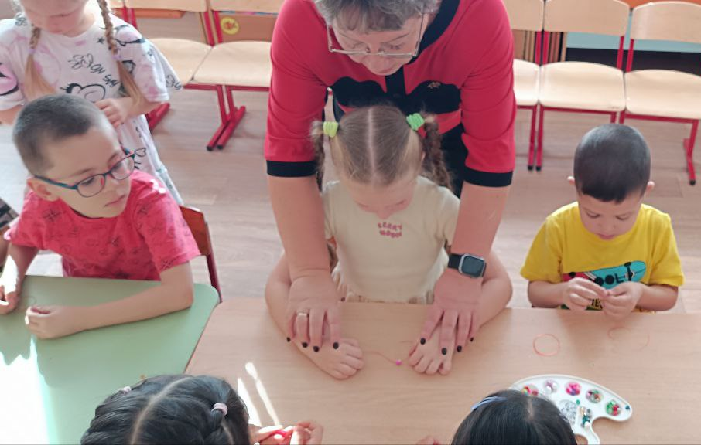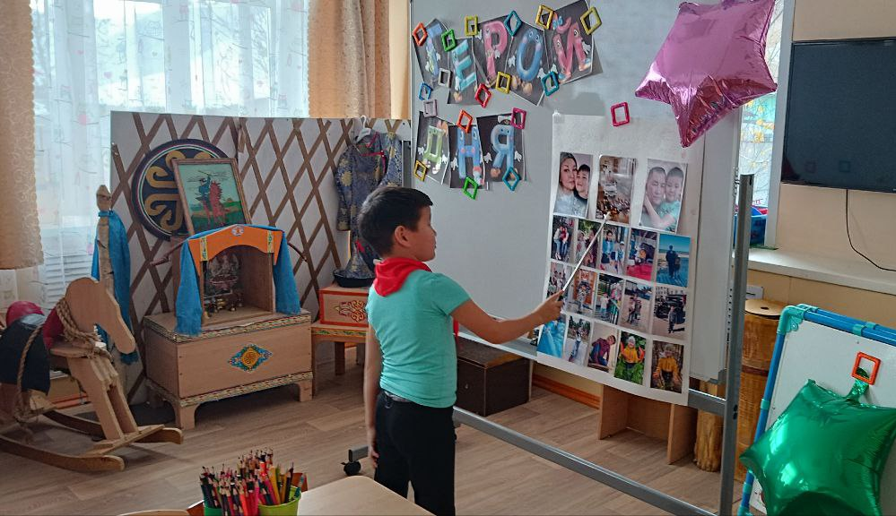

Выявленные склонности детей (аналитическая справка):
Направление интересов | Количество детей | Характерные проявления
Конструктивно-техническое | 7 (28%) | Создание сложных моделей, интерес к механизмам, чертежам
Художественно-эстетическое | 9 (36%) | Живопись, прикладное творчество, театрализация
Спортивно-двигательное | 5 (20%) | Спортивные игры, танцы, гимнастика
Естественно-научное | 4 (16%) | Коллекционирование, наблюдения за природой, эксперименты

Приложение №2

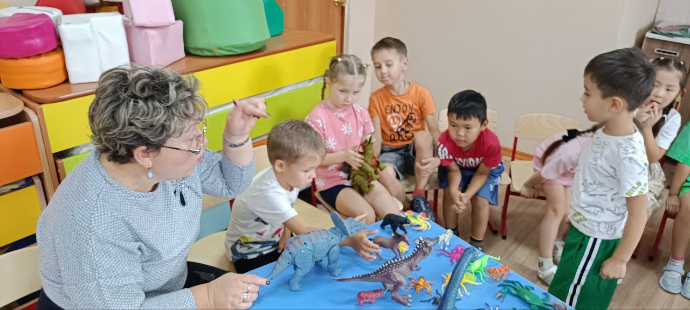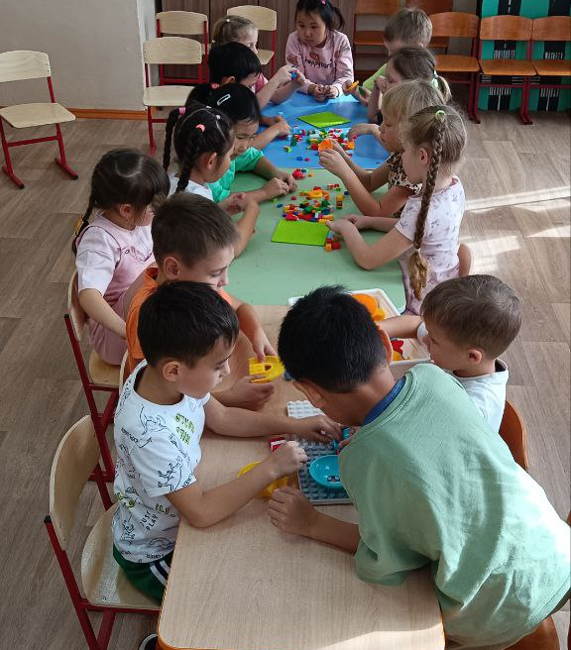

Карта интересов и увлечений группы:
по результатам проекта «Герой дня»

Конструкторское и техническое творчество 🚀
- Работать с конструкторами (6 человек)
- Конструкторские навыки, инженером-архитектором (1)
- Интерес к гоночным машинам и их истории (1)
- Интерес к истории и технике (1)

Наука и исследование 🔍
- Изучение загадочного мира динозавров и методы раскопок (1)
- Химическая лаборатория, наука (1)
- Коллекция динозавров, насекомых (1)
- Чтение энциклопедий о собаках и морских обитателях (1)

Искусство и рукоделие 🎨
- Удивительные фигурки из пластилина (1)
- Браслеты из бусинок (1)
- Красивые цветы, сделанные своими руками (1)
- Художественные способности и талант, брелоки (1)
- Раскрашивание деревянных фигурок животных (1)
- Нетрадиционная техника рисования (1)
- Лепить из воздушного пластилина (1)
- Модельер (1)

Спорт и активный образ жизни ⚽
- Спорт (2 человека)
- Спорт. Хоккей (1 человек)

Интеллектуальные игры и гейминг ♟️
- Интеллектуальные игры (1 человек)
- Нейроигры (2 человека)
- Любимые герои из ROBLOX, раскрашивание (1 человек)
- Собирание пазлов (2 человека)

Профессиональные мечты и социальные интересы ❤️
- В будущем стать ветеринаром (2 человека)
- Древо семьи (1 человек)
- Кондитер (1 человек)
- Доктор (1 человек)
- Интерес к полицейским (1 человек)
- Раскрашивание и изучение капибаров (1 человек)

Мы увидели 28 уникальных личностей с ярко выраженными интересами, которые являются основой для построения индивидуальных образовательных маршрутов.

Приложение №3

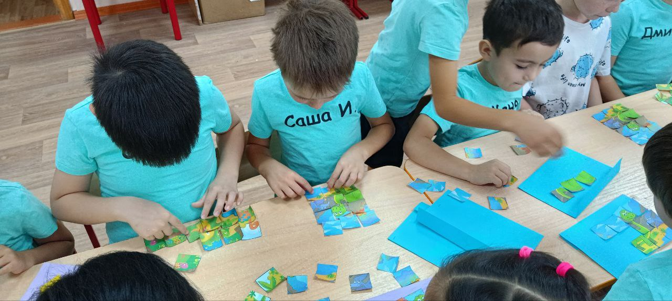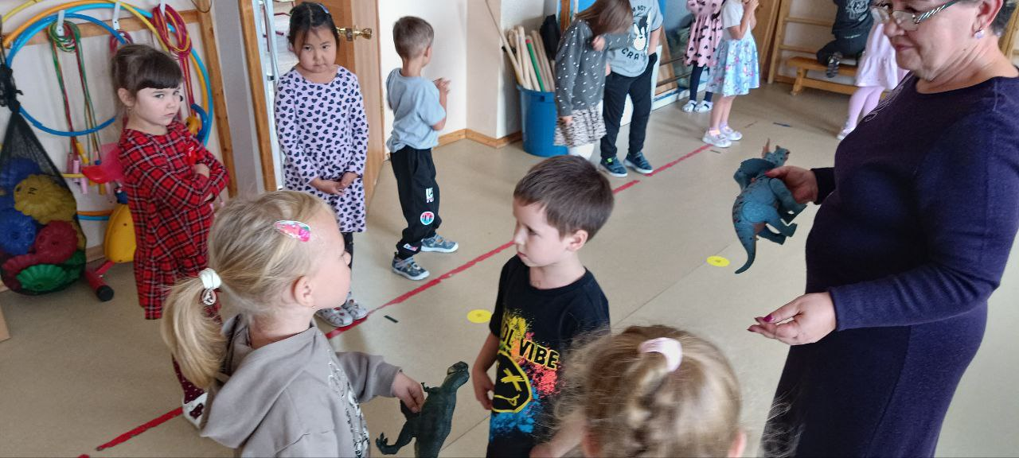

Методы фиксации результатов:
- Видео- и фотоархив презентации детей.
- «Книга Героев» — отзывы родителей
- Индивидуальные карты наблюдений с отметками о проявленных интересах и компетенциях.
- Анкетирование родителей («Что нового вы узнали о своем ребенке?»).

Приложение №4

Рекомендации для дальнейшей работы:
- Индивидуализация образовательного маршрута: учитывать выявленные интересы при планировании занятий (например, предложить технически ориентированным детям вести «Журнал наблюдений за механизмами», художественным — оформить групповую галерею).
- Создание тематических клубов по интересам на основе выявленных склонностей.
- Разработка системы наставничества: Дети-эксперты в определенных областях могут проводить мастер-классы для заинтересованных сверстников.
- Информирование родителей о выявленных склонностях для поддержки талантов в семье.

Вывод: Технология «Герой дня» доказала свою эффективность как инструмент выявления индивидуальных особенностей и создания ситуации успеха для каждого ребенка. Проект способствовал не только презентации детских достижений, но и формированию сплоченного детского коллектива, основанного на взаимном уважении и интересе к друг другу.

